**Guía de historia, geografía y ciencias sociales N ° 25 – 3 ° A -B**

|  |  |  |
| --- | --- | --- |
| **NOMBRE:** | | **CURSO:** |
| **FECHA:** | **DOCENTE: JESSICA ORTEGA VALDÉS 3°B**  **historiarayito@gmail.com**  **SOLEDAD CATALÁN 3°A**  **profesolerayito@gmail.com** | |
| **OBJETIVO:** Comparar modos de vida de la Antigüedad con el propio, considerando costumbres, trabajos y oficios, creencias, vestimentas y características de las ciudades, entre otros. | | |

**Juegos Olímpicos: antes y ahora**

**I.- Indaga y completa**

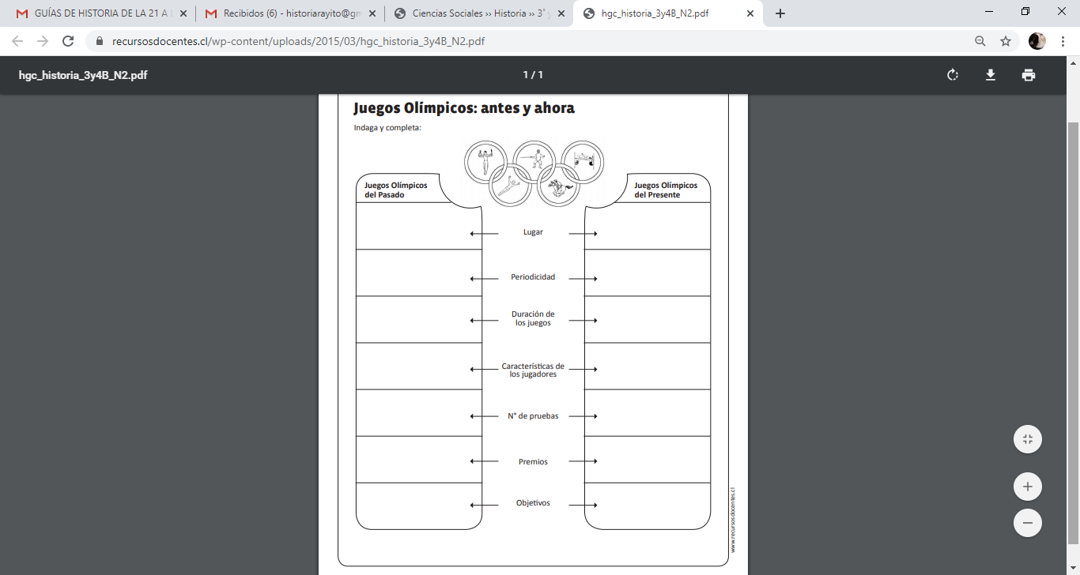

**Guía de historia, geografía y ciencias sociales N ° 26 – 3 ° A -B**

|  |  |  |
| --- | --- | --- |
| **NOMBRE:** | | **CURSO:** |
| **FECHA:** | **DOCENTE: JESSICA ORTEGA VALDÉS**  **SOLEDAD CATALÁN** | |
| **OBJETIVO:** Comparar modos de vida de la Antigüedad con el propio, considerando costumbres, trabajos y oficios, creencias, vestimentas y características de las ciudades, entre otros. | | |

**El teatro griego**

**Observa, indaga y responde en tu cuaderno.**

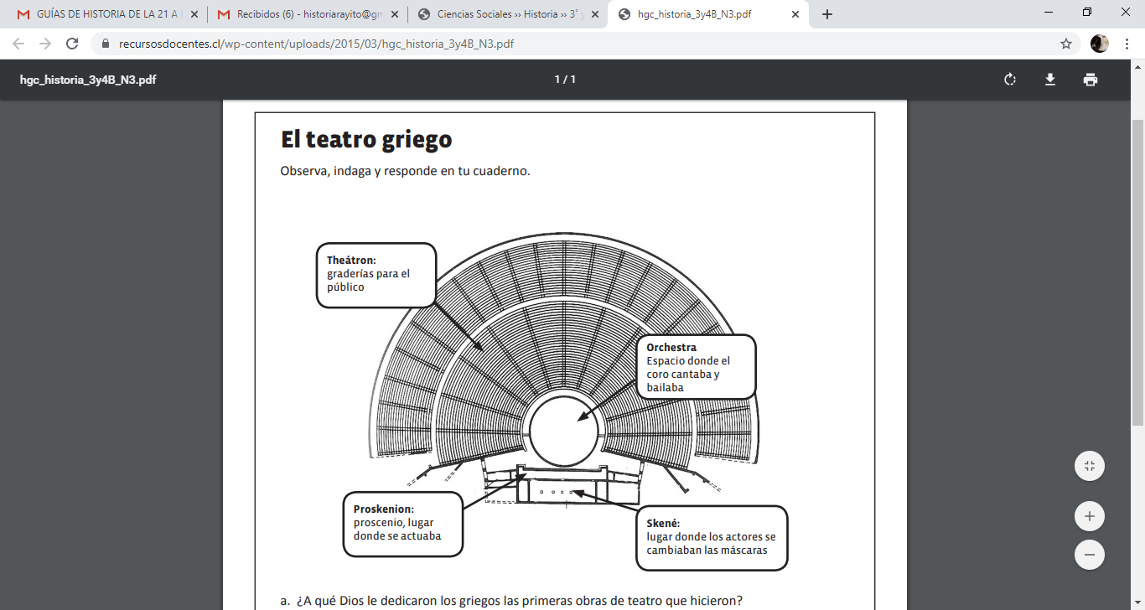

a. ¿A qué Dios le dedicaron los griegos las primeras obras de teatro que hicieron?

b. ¿Qué forma tenían los teatros griegos? ¿Por qué?

c. ¿En qué lugares se construían los teatros?

d. ¿Cuáles eran las principales partes del teatro griego?

e. ¿Podían las mujeres participar en una obra de teatro? ¿Y asistir a ellas? ¿Por qué?

f. Indaga y nombra algunas de las obras griegas más famosas.

g. ¿De qué se trataban las obras de teatro, principalmente?

h. ¿Cómo era el vestuario que solían llevar los actores?

i. ¿Se parece el teatro griego a los teatros actuales? Fundamenta tu respuesta.

**Guía de historia, geografía y ciencias sociales N ° 27 – 3 ° A -B**

|  |  |  |
| --- | --- | --- |
| **NOMBRE:** | | **CURSO:** |
| **FECHA:** | **DOCENTE: JESSICA ORTEGA VALDÉS**  **SOLEDAD CATALÁN** | |
| **OBJETIVO:** Comparar modos de vida de la Antigüedad con el propio, considerando costumbres, trabajos y oficios, creencias, vestimentas y características de las ciudades, entre otros. | | |

**El legado griego**

**Indaga y completa el siguiente organizador gráfico que muestra algunos elementos que hemos heredado de los griegos.**

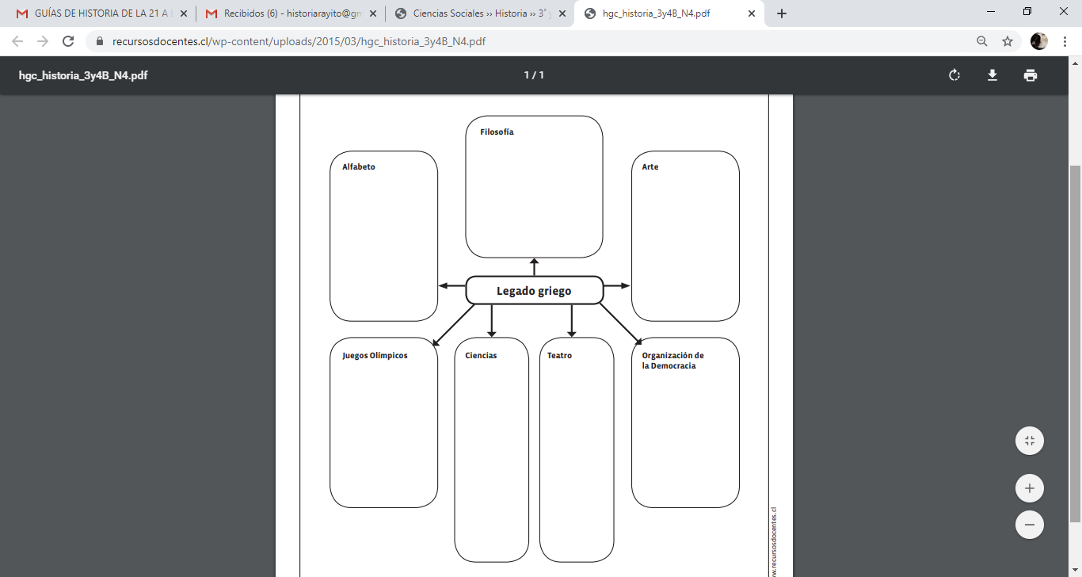

**Guía de historia, geografía y ciencias sociales N ° 28 – 3 ° A -B**

|  |  |  |
| --- | --- | --- |
| **NOMBRE:** | | **CURSO:** |
| **FECHA:** | **DOCENTE: JESSICA ORTEGA VALDÉS**  **SOLEDAD CATALÁN** | |
| **OBJETIVO:** Comparar modos de vida de la Antigüedad con el propio, considerando costumbres, trabajos y oficios, creencias, vestimentas y características de las ciudades, entre otros. | | |

**Atenas y Esparta**

**Indaga, piensa y completa el siguiente esquema.**

